Міністерство освіти і науки України

Національний технічний університет України «Київський політехнічний

інститут імені Ігоря Сікорського"

Факультет інформатики та обчислювальної техніки

Кафедра інформатики та програмної інженерії

Звіт

з лабораторної роботи № 1 з дисципліни

«Алгоритми та структури даних-1.

Основи алгоритмізації»

«Дослідження лінійних алгоритмів»

Варіант 31

Виконав студент ІП-11 Трикош Іван Володимирович

Перевірила Вітковська Ірина Іванівна

Київ 2021

**Мета** – дослідити лінійні програмні специфікації для подання перетворювальних операторів та операторів суперпозиції, набути практичних навичок їх використання під час складання лінійних програмних специфікацій.

**Постановка задачі**

Знайти діагональ, периметр та площу квадата за заданою стороною.

**Побудова математичної моделі**

Складемо таблицю імен змінних:

|  |  |  |  |
| --- | --- | --- | --- |
| Змінна | Тип | Ім'я | Призначення |
| Довжина сторони квадрата | Дійсний | a | Початкове дане |
| Діагональ квадрата | Дійсний | d | Результат |
| Периметр квадрата | Дійсний | P | Результат |
| Площа квадрата | Дійсний | S | Результат |

Таким чином, математичне формулювання задачі зводиться до обчислення діагоналі квадрата за формулою d = a $\sqrt{2}$ (d – діагональ квадрата, a – сторона квадрата), обчислення периметра квадрата за формулою P = 4a (P – периметр квадрата, a – сторона квадрата), обчислення площі квадрата за формулою S = a2 (S – площа квадрата, a – сторона квадрата).

**Псевдокод алгоритму**

*Крок 1. Визначимо основні дії*

*Крок 2. Деталізуємо дію обчислення діагоналі квадрата*

*Крок 3. Деталізуємо дію обчислення периметра квадрата*

*Крок 4. Деталізуємо дію обчислення площі квадрата*

**Крок 1**

Початок

Обчислення діагоналі квадрата

Обчислення периметра квадрата

Обчислення площі квадрата

Кінець

**Крок 2**

Початок

d = a $\sqrt{2}$

Обчислення периметра квадрата

Обчислення площі квадрата

Кінець

**Крок 3**

Початок

d = a $\sqrt{2}$

P = 4a

Обчислення площі квадрата

Кінець

**Крок 4**

Початок

d = a

P = 4a

S = a2

Кінець

**Блок-схема алгоритму**

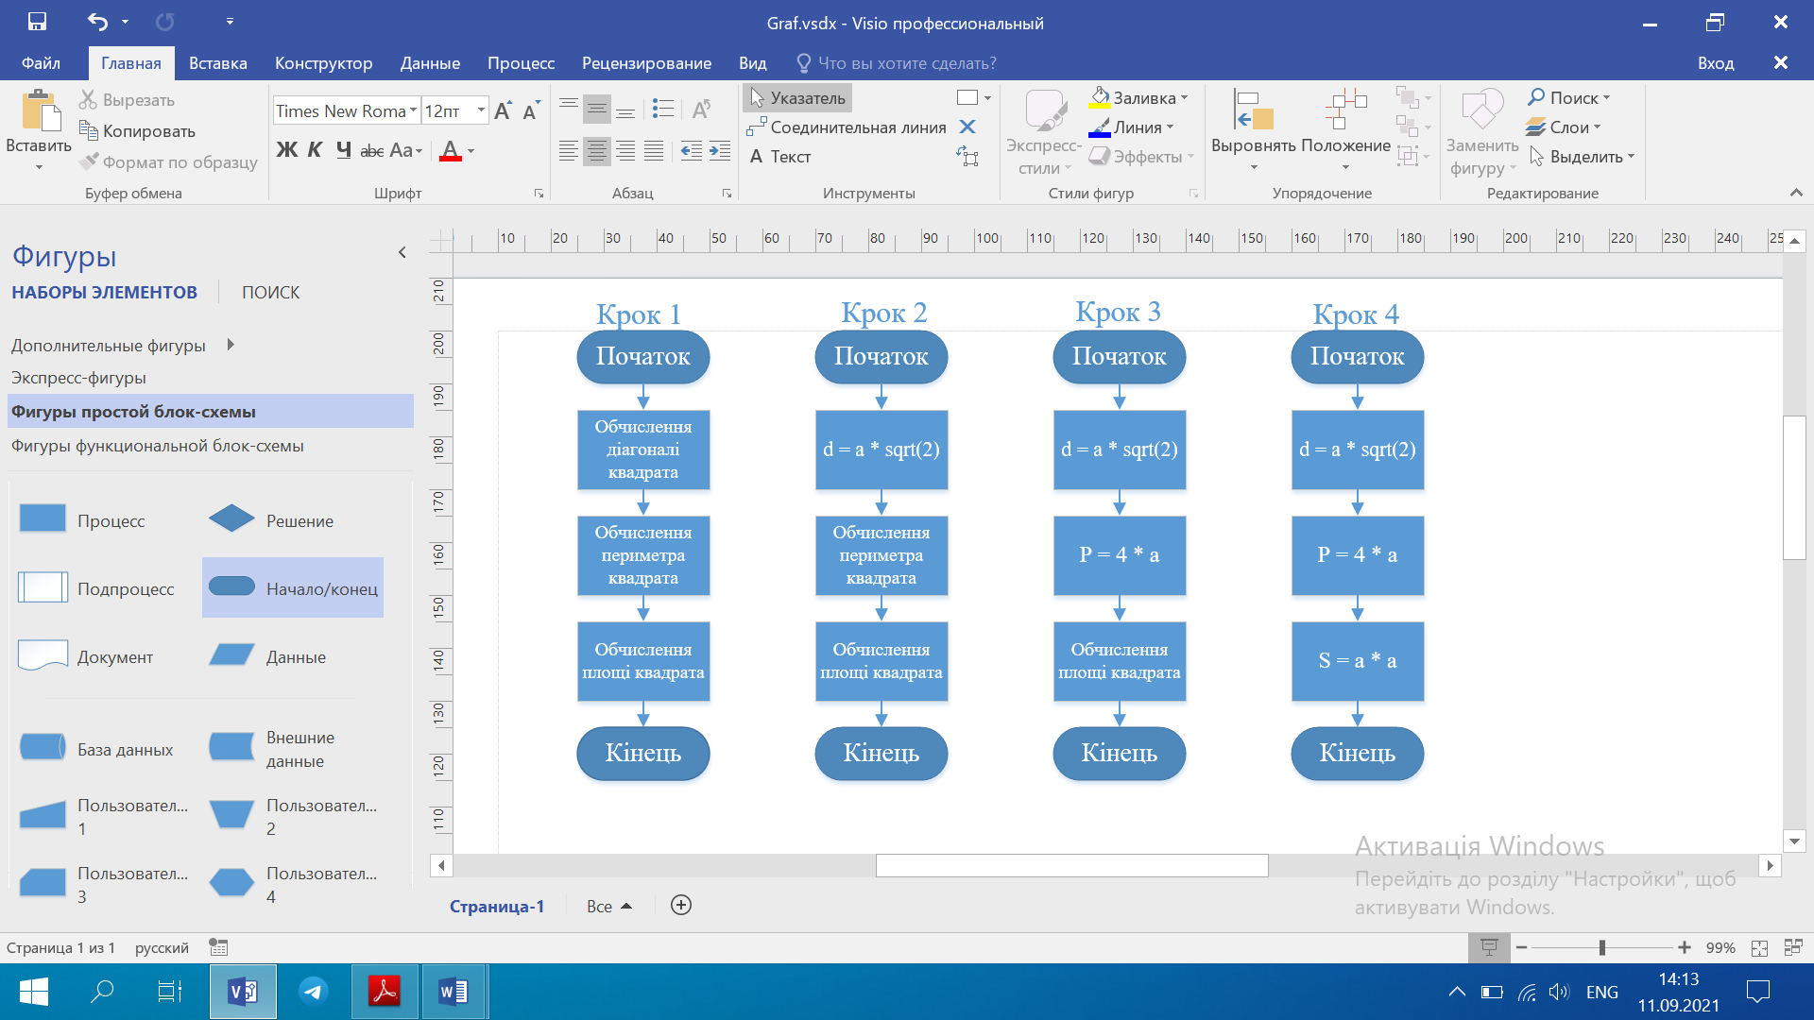

**Випробування алгоритму**

|  |  |
| --- | --- |
| Блок | Дія |
|  | Початок |
| 1 | Ввід а = 5 |
| 2 | d = a * sqrt(2) |
| 3 | P = 4 * a |
| 4 | S = a * a |
| 5 | Вивід 7.071068 20.000000 25.000000 |
|  | Кінець |

|  |  |
| --- | --- |
| Блок | Дія |
|  | Початок |
| 1 | Ввід а = 10.5 |
| 2 | d = a * sqrt(2) |
| 3 | P = 4 * a |
| 4 | S = a * a |
| 5 | Вивід 14.849242 42.000000 110.250000 |
|  | Кінець |

**Висновок –** я дослідив лінійні програмні специфікації для подання перетворювальних операторів та операторів суперпозиції, набув практичних навичок їх використання під час складання лінійних програмних специфікацій, а також навчився створювати блок-схеми та будувати математичну модель алгориму.